ORD.: N. º 4916/2021.
ANT.: Solicitud de Acceso a la Información
N. º MU263T0004800
MAT.: Responde Solicitud de Acceso a la Información.
RECOLETA, 13 de Octubre de 2021.

DE: GIANINNA REPETTI LARA
ADMINISTRADORA MUNICIPAL

MUNICIPALIDAD DE RECOLETA

PARA: NICOLÁS SUSBIELLES PINOCHET -

De acuerdo con la ley Nº 20.285 “sobre Acceso a la Información Pública”, la Municipalidad de Recoleta, con fecha 10 de Septiembre de 2021, ha recibido su solicitud de información a través del Portal de Transparencia del Estado, cuyo contenido es el siguiente:

“Solicito el presupuesto municipal de los años 2020 y 2021 del Departamento de Convivencia y Seguridad Comunitaria del municipio de Recoleta “Formato deseado: Word.

Damos respuesta a su solicitud:
De acuerdo con lo informado por la Dirección de Desarrollo Comunitario (DIDECO), se da a conocer el presupuesto municipal correspondiente a los años 2020 y 2021, destinados a Convivencia y Seguridad ciudadana:

Se hace entrega en formato PDF de los decretos que se mencionan en el recuadro anterior, los cuales dan cuenta del financiamiento año 2020 y 2021. No se pueden enviar en Word dado que los Decretos Exentos quedan grabados en PDF por parte de la Municipalidad y los originales están empastados, por ende en ese formato no existen.
Dada la magnitud de los documentos adjuntados, se realizo un link a su disposición, para la descarga de estos: http://www.recoletatransparente.cl/solicitudes/LINKSAI4800.zip

Cabe señalar que fueron censurados los datos personales, tales como, fecha de nacimiento, Rut, protegidos por la Ley 19.628, en especial en sus Art. 2º literales f) y g) y Art. 7º en relación con el Art. 21 numeral 2 de la ley de Transparencia de la función pública, que señala: “Cuando su publicidad, comunicación o conocimiento afecte los derechos de las personas, particularmente tratándose de su seguridad, su salud, la esfera de su vida privada o derechos de carácter comercial o económico” (subrayado para fines de énfasis). Además, en relación con Art. 11 de la Ley 20.285 literal e) “Principio de divisibilidad, conforme el cual si un acto administrativo contiene información que puede ser conocida e información que debe denegarse en virtud de causa legal, se dará acceso a la primera y no a la segunda”.

De no estar conforme con la respuesta precedente, podrá recurrir ante el Consejo para la Transparencia, dentro del plazo de 15 días contados desde que se haya cumplido el referido plazo o desde la notificación de la denegación.

Firmado por orden del Alcalde de conformidad a Decreto Exento N° 3947 de 30 de Diciembre 2016.
Saluda atentamente a Ud.

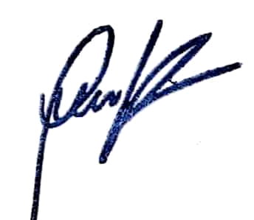

GIANINNA REPETTI LARA

ADMINISTRADORA MUNICIPAL

MUNICIPALIDAD DE RECOLETA

GRL/hca/jee

